Gợi ý: Trước khi viết lệnh hãy đặt ra 3 câu hỏi:

* Cột nào? 🡪 SELECT
* Bảng nào? 🡪 FROM
* Điều kiện gì? 🡪 WHERE

-------------------------------------------------------------------------------------------------------------

Dùng ngôn ngữ SQL trả lời câu hỏi sau:

**Phần cơ bản:**

1. Liệt kê danh sách khách hàng ở Đà Nẵng
2. Liệt kê những tài khoản loại VIP (type = 1)
3. Liệt kê những khách hàng không sử dụng số điện thoại của Mobi phone
4. Liệt kê những khách hàng họ Phạm
5. Liệt kê những khách hàng tên chứa chữ g
6. Liệt kê những khách hàng chữ cái thứ 2 của tên là chữ H, T, A, Ê
7. Liệt kê những giao dịch diễn ra trong quý IV năm 2016
8. Liệt kê những giao dịch diễn ra trong mùa thu năm 2016
9. Liệt kê những khách hàng không thuộc các chi nhánh miền bắc
10. Liệt kê những tài khoản nhiều hơn 100 triệu trong tài khoản
11. Liệt kê những giao dịch gửi tiền diễn ra ngoài giờ hành chính
12. Liệt kê những giao dịch rút tiền diễn ra vào khoảng từ 0-3h sáng
13. Tìm những khách hàng có địa chỉ ở Ngũ Hành Sơn – Đà nẵng
14. Liệt kê những chi nhánh chưa có địa chỉ
15. Liệt kê những giao dịch rút tiền bất thường (nhỏ hơn 50.000)
16. Liệt kê các giao dịch gửi tiền diễn ra trong năm 2017.
17. Liệt kê những giao dịch bất thường (tiền trong tài khoản âm)
18. Hiển thị tên khách hàng và tên tỉnh/thành phố mà họ sống
19. Hiển thị danh sách khách hàng có họ tên không bắt đầu bằng chữ N, T
20. Hiển thị danh sách khách hàng có kí tự thứ 3 từ cuối lên là chữ a, u, i
21. Hiển thị khách hàng có tên đệm là Thị hoặc Văn

**Phần khó:**

1. Hiển thị khách hàng có địa chỉ sống ở vùng nông thôn. Với quy ước: nông thôn là vùng mà địa chỉ chứa: thôn, xã, xóm
2. Hiển thị danh sách khách hàng có kí tự thứ hai của TÊN là chữ u hoặc ũ hoặc a. Chú ý: TÊN là từ cuối cùng của cột cust_name

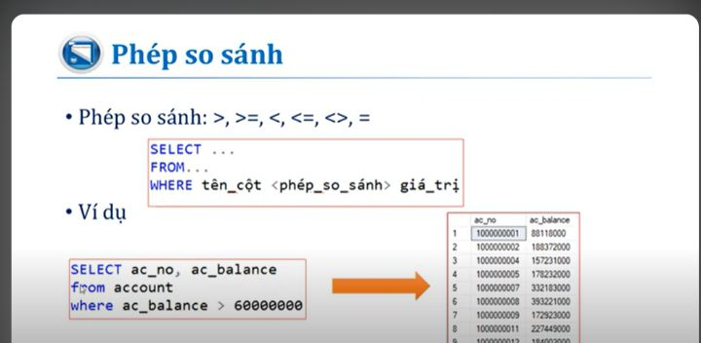

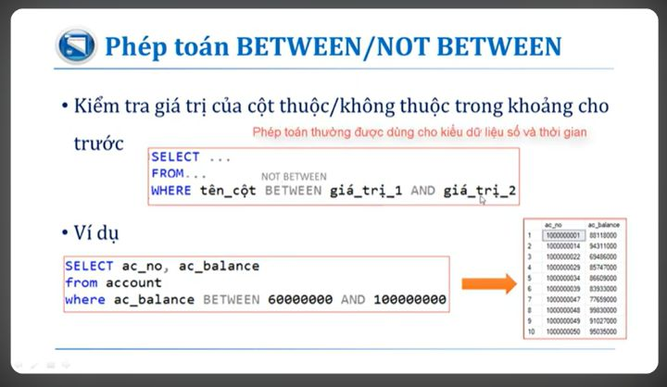

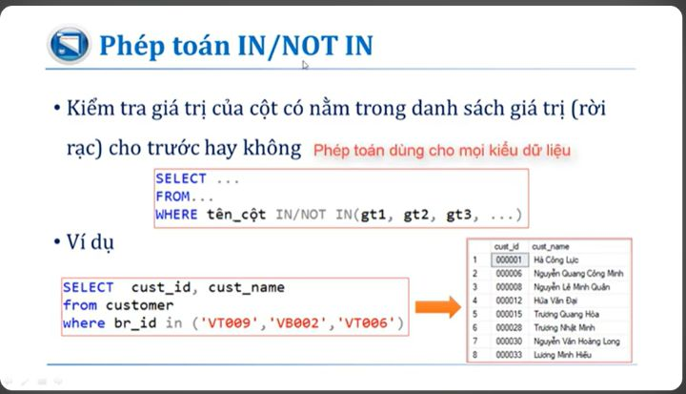

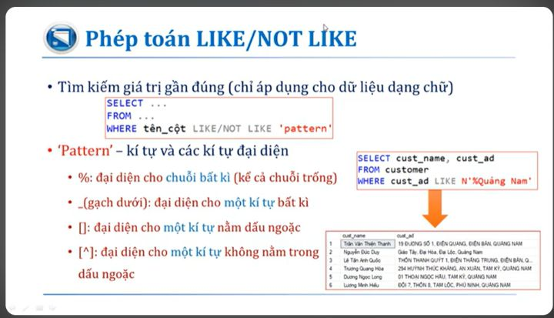

**Like/not like có kiểu dữ liệu dạng chuỗi.**

